《减肥警报鞋》

宁德市第五中学 何海川

摘要：体重秤体积大，只适合放在办公室或家里，一款便携的体积测量产品成为必需品，它可以随时检测人的体重，进而判断体重是否增加，督促让人们去减肥，促进人体健康，防止各种疾病。
关键词：减肥；警报鞋；便携；自动检测；

一．活动背景
1.社会背景：现今，高热量、高脂肪的食品大量摄入，导致大多数人都有肥胖的倾向，根据新国际医学杂志《柳叶刀》发布数据，中国有9千万肥胖人群，其中1200万属于重度肥胖，肥胖已经成为严重的社会问题，科学减重刻不容缓。
2.肥胖的坏处：肥胖可以引起高脂血症、糖尿病、痛风等类疾病，可引起肿瘤，如食管癌、消化道肿瘤、胰腺肿瘤及乳腺癌、引起骨关节炎、女性的不孕不育，呼吸睡眠暂停。此外，高血压的病人在肥胖里边，发病率特别高的。
3.减肥的好处：减肥可使得血压得到下降，令血脂有改善，同时减肥后，糖尿病患者的病情减轻，血糖容易控制，服药量减少；减轻脂肪肝、心脑血管、骨质疏松、胃食管的反流、呼吸睡眠暂停综合征等，减肥治百病。
二．活动目标
1.通过网络搜索，查找了解当代社会具体的健康情况以及肥胖人数所占的比例，了解肥胖的危害性。
2.设计出具体的电路图并连接实际电路，并进行实验，成功用传感器得出人体足底的压力。
3.了解人体体重与身高之间的比例关系，通过arduino以及各类传感器来实现将人体压力与其身高利用函数运算制作成相应的体重指数并对照人体的体重指数表格来判断人体是否超重。
4.在判断出人人体的体重是否正常以后能成功通过LED灯泡来提示，LED屏显示相关数据，使用者得知自己的体重是否正常以达到督促使用者减肥的效果。
5、尽可能减小检测器体积，做到便携、自动检测。
三．活动研究方法
1.调查与分析
在网络上查找社会人群肥胖占比后，再制作出一份调查表格分发到学校各个班级，小区，并在网络上发布调查问卷。对所得到的数据进行归纳分析，得出社会目前确实肥胖人数比例较前今年有所升高。
- 实例研究
找寻多个身高体重不同段的实验者，记录下其身高体重并对其加以分析，对照网上健康指标得出其体重是否超标。将压力传感器置于其脚底后部测出其足底压力值并与体重进行对比得出足底压力与人体真实体重之间的关系，输送到arduino内加以函数分析得出人体的体重指标。记录其数据。
- 模型试验
首先根据所实现的目的进行电路图的绘制，再连接出实际电路，试验、调试。

- 产品原理以及作用过程
主体：该产品通过固定在脚底的压力传感器使用转换模块传输足底压力数值，输入到主板中，对其进行函数分析得出体重指数，当体重偏瘦的时候亮黄灯，体重正常的时候亮绿灯，体重超重的时候亮红灯。
压力传感器：接入5V的电压，薄膜柔性压力电阻放大转电压输出，根据压力的不同输出的电阻不同根据欧姆定律输出的电压数值也发生改变再进行转化得出最终的得数。

五．活动具体实施过程
《减肥报警鞋》的制作是为了提醒使用者自己的身体状况并通过一定方法进行督促，帮助其进行减肥，该项目进行了广泛的信息查找以及问卷调查发现了生活中的肥胖问题，我校学习任务重，课余时间不多，所以项目进展时间较长。
本项目活动主要分为以下五个环节：

环节一 发现问题 用时：1周
观察生活中的现象，仔细观察法现需要解决的问题。
环节二 明确问题 用时: 1周
收集身边的资料，进行调查，在网络上查找资料，分析其中的资料；
发现身边的人群大多身材臃肿或过于消瘦，需要及时的给予该类人群相应的警示，提示他们去运动去减肥。
环节三 指定设计方案 用时：2周
设计检测器的外形，画出各个方案的草图；各个方案之间进行对比，对比其可行性与外观是否符合大众要求；根据需要实现的功能设计出电路图；
所需的实验配件清单：
1、硬件清单DFRduino UNO R3 1块
2、IO 传感器扩展板X1 1块
3、LED 红、黄、蓝灯模块 各 1块
4、模拟角度传感器 1块
5、薄膜压力传感器
6、杜邦线 若干
7、0.96寸OLED显示屏模块 1块（待选）

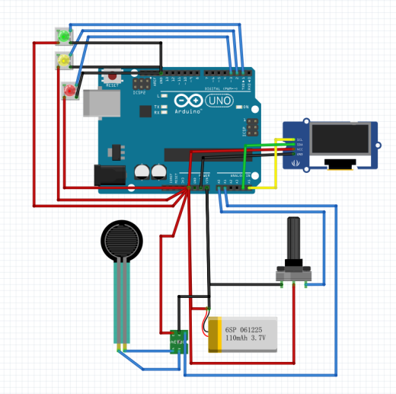电路连接图
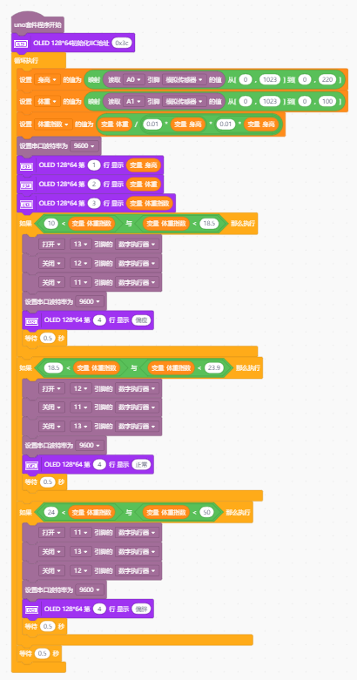编程

环节四 制作模型 用时： 3周
将压力传感器放入鞋的后跟，用压力，验证其可行性；
利用SketchUp做出该产品的3D模型再用3D打印机进行打印；
根据电路图连接电路并进行试验。
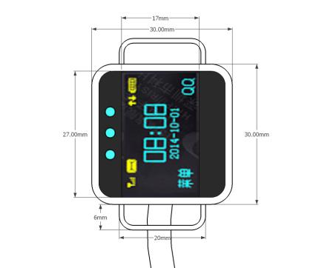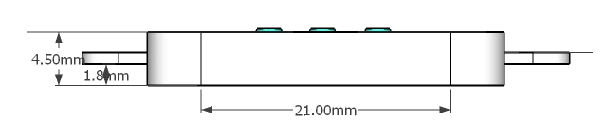
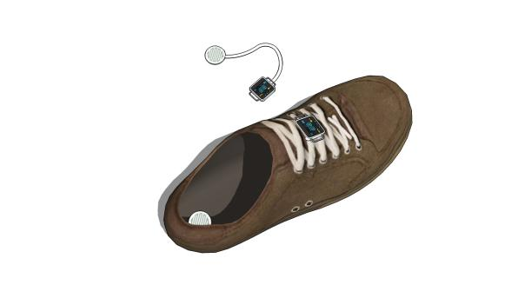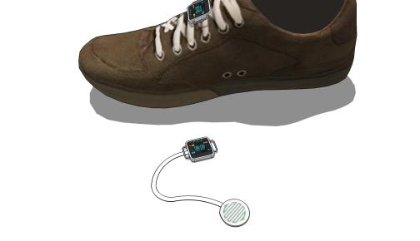
环节五 产品实践及优化 用时： 1周
真人实验产品，并进行多次测量测出度数减少误差，再用真实身高体重数据来进行对比，提高其精准度；对其外观进行修饰完成制作。
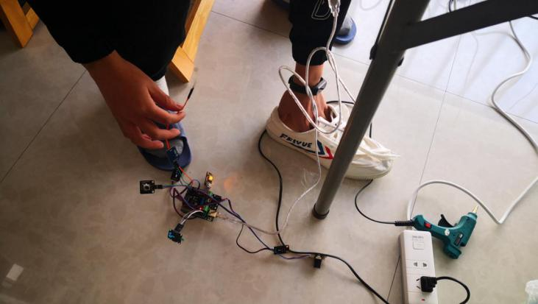
- 数据测量及计算
压力传感器
F=0.1V M=(F/g)*2=0.2F
V(mv) | F(N) | M（KG)
2375.367 | 237.537 | 47.507
2668.622 | 266.862 | 53.372
2561.095 | 256.109 | 51.222
3592.375 | 359.238 | 71.848
2658.847 | 265.885 | 53.177
2091.887 | 209.189 | 41.838
3802.542 | 380.254 | 76.051
2800.587 | 280.059 | 56.012
2751.711 | 275.171 | 55.034
2336.266 | 233.627 | 46.725
2517.107 | 251.711 | 50.342
3709.677 | 370.968 | 74.194
2727.273 | 272.727 | 54.545
2746.823 | 274.682 | 54.936
3856.305 | 385.630 | 77.126
2438.905 | 243.891 | 48.778
2238.514 | 223.851 | 44.770
2825.024 | 282.502 | 56.500
3035.191 | 303.519 | 60.704
- 总结
该产品在完成制作后可以大致测试出人体的体重指标并提示使用者是否体重超标。其中电压与所受到的压力的关系较为难得出，通过多次实际测量并与传感器数据表进行对比，最终得出传感器所测得的压力与电压的关系并进一步得出人体的实际体重并与人体身高相结合得出人体体重指数，最终达到督促使用者减肥的效果。

参考：

2-5kg10 20KG薄膜压力传感器 电阻电压转换放大模块 柔性压敏检测
https://item.taobao.com/item.htm?spm=a1z0k.7386009.0.d4919233.5d405418AFhPO8&id=571614363816&_u=t2dmg8j26111

0.96寸OLED显示屏模块0.91 1.3寸液晶屏供原理图12864屏 IIC/SPI
https://detail.tmall.com/item.htm?id=558395483864&spm=a1z09.2.0.0.6b302e8dRqIBPN&_u=9ognj50770

